Навигатор
виртуального Дня открытых дверей
ОГАПОУ «Ульяновский авиационный колледж-МЦК»

- В поисковой строке набрать https://uaviak.ru
- В главном меню выбрать вкладку «Абитуриентам», затем из выпадающего списка «Приемная комиссия»
- Справа появится оглавление, в котором необходимо выбрать «День открытых дверей» и «Минифильмы о профессиях и специальностях»
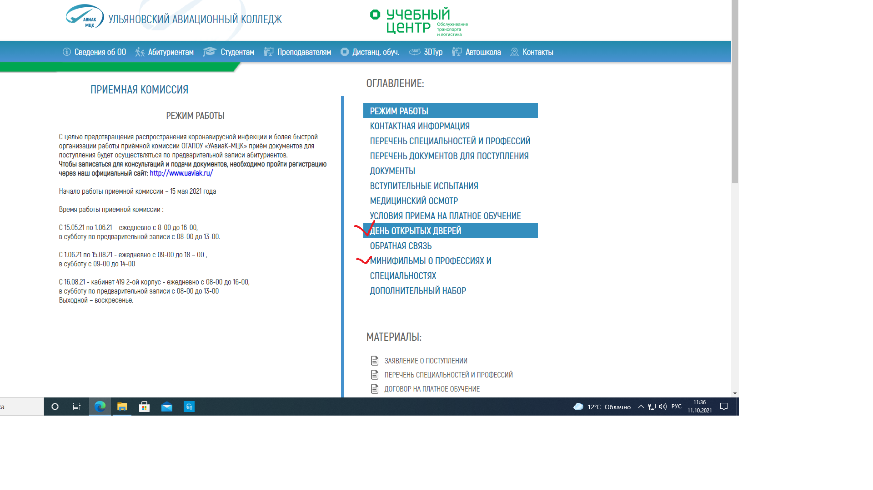
- При выборе вкладки «День открытых дверей» на главной странице появится активная ссылка «Перейти к просмотру»
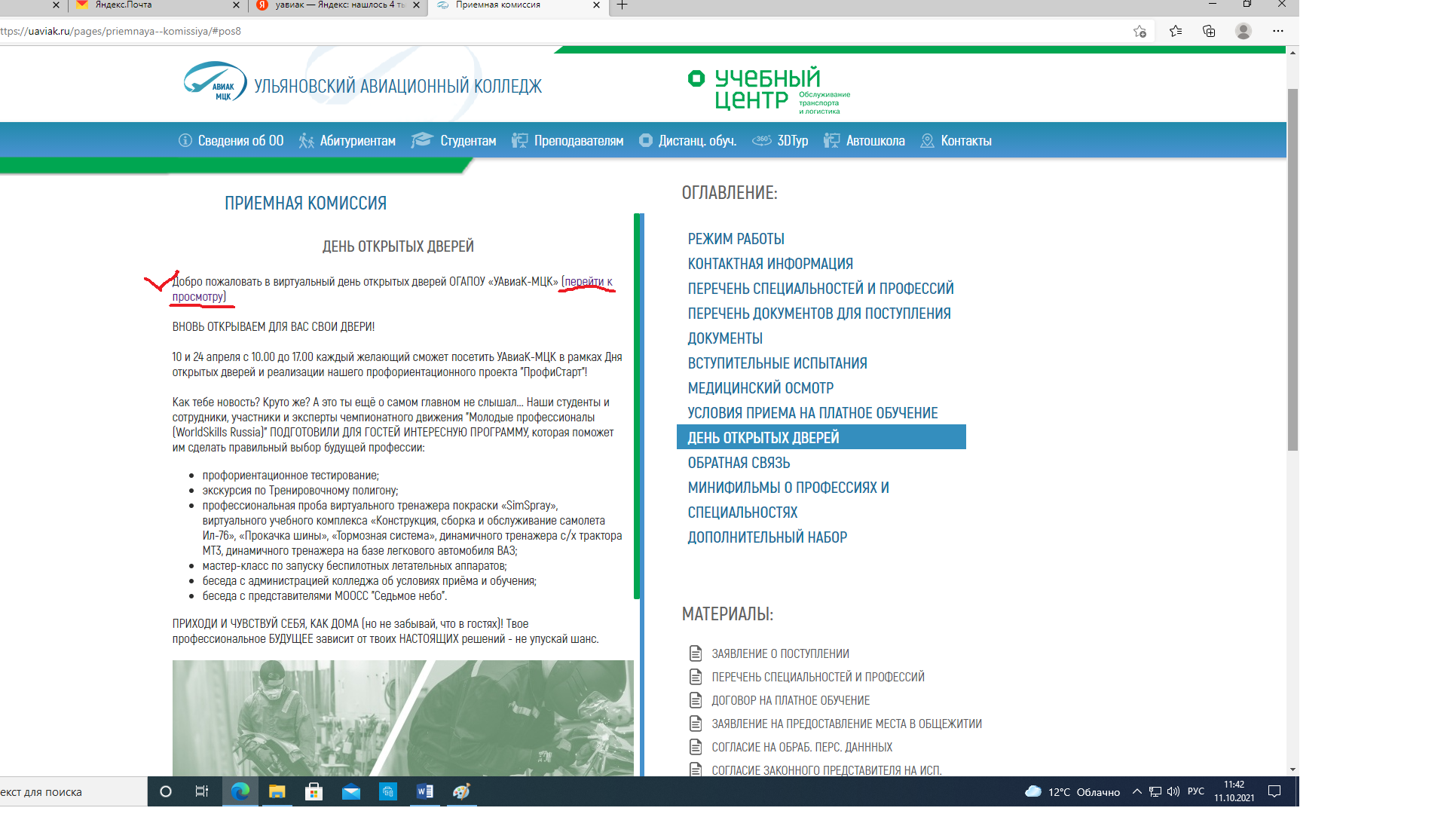
- При переходе по ссылке открывается главное меню Дня открытых дверей

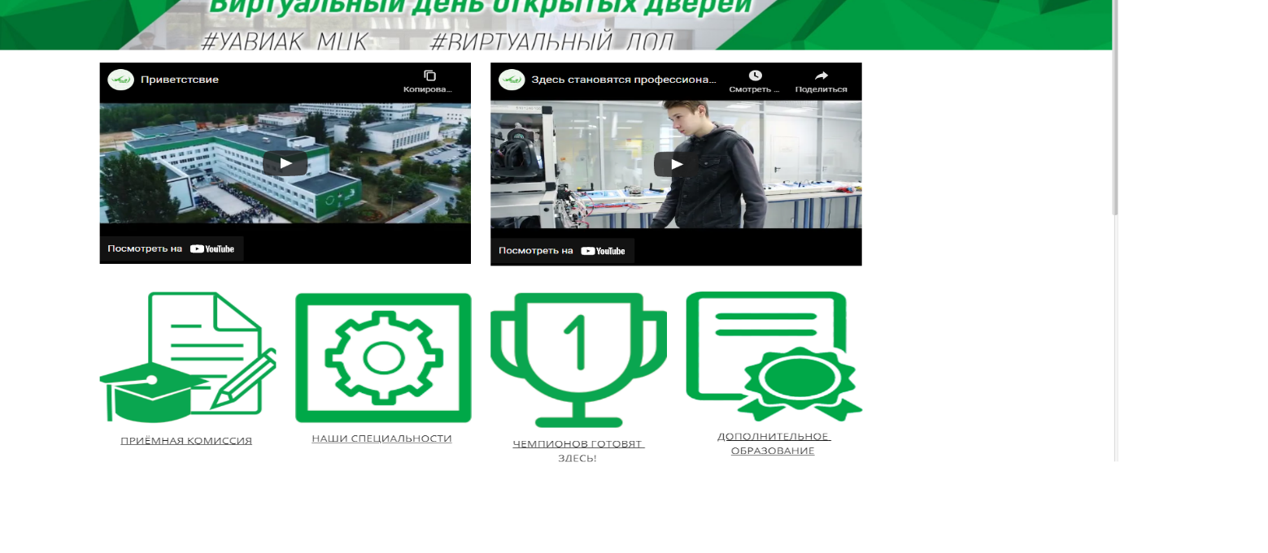
Здесь вы сможете:
- ознакомиться с правилами приема, документами, необходимыми для зачисления;
- узнать подробно о каждой специальности;
- ознакомиться с нашими победами и участием в различных Конкурсах профессионального мастрества и чемпионатах WorldSkills Russia разного уровня;
- изучить направления дополнительного образования;
- познакомиться со студенческим самоуправлением;
- получить информацию о трудоустройстве выпускников и предприятиях-партнерах;
- написать нам свой вопрос, если не найдете на него ответа
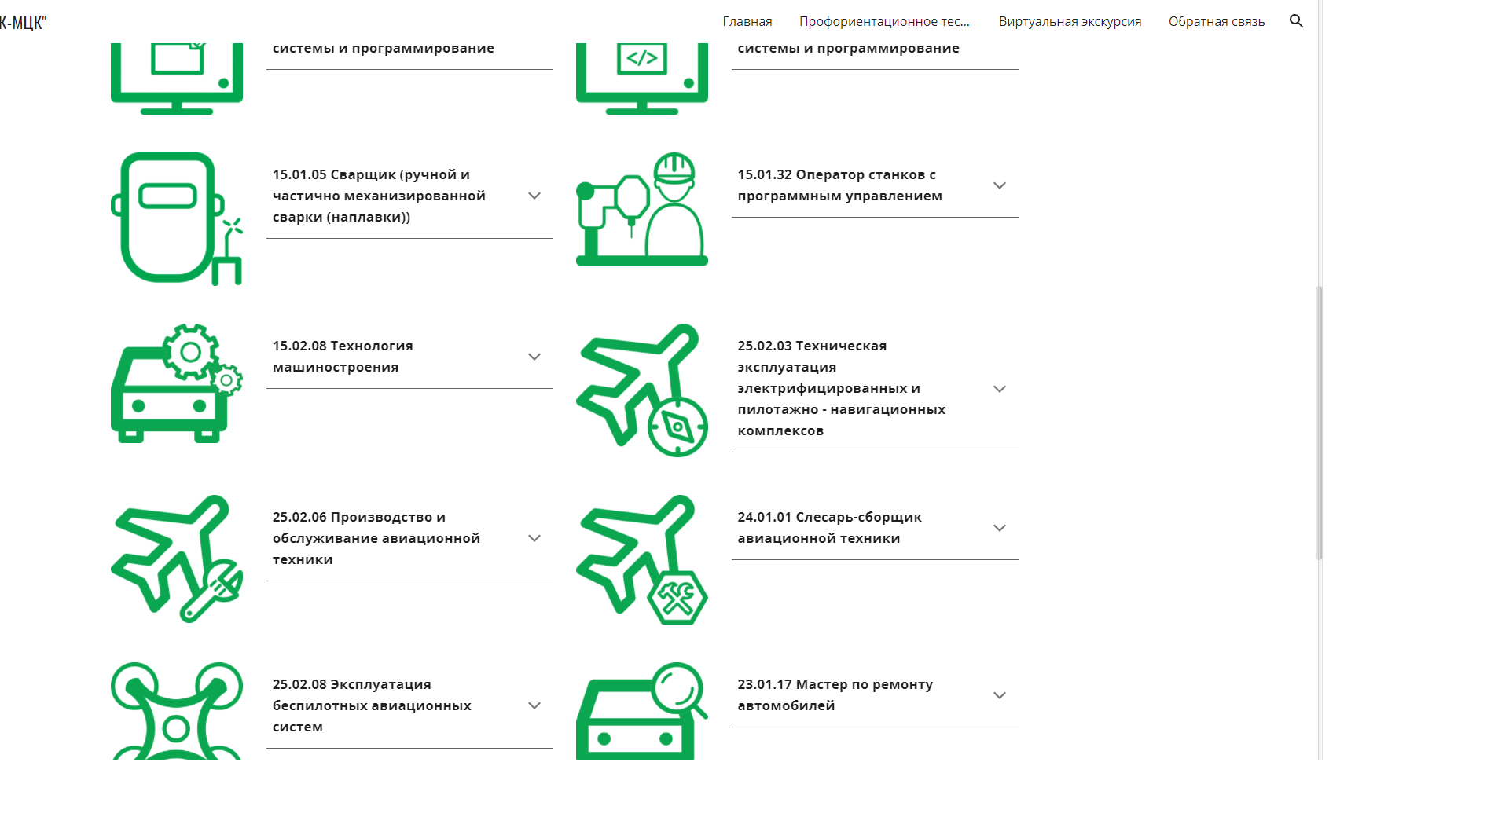
- Кроме того, по каждой специальности ребята специально для вас снимали фильмы о специальности/профессии, на которой они учатся, чтобы вам было интереснее!

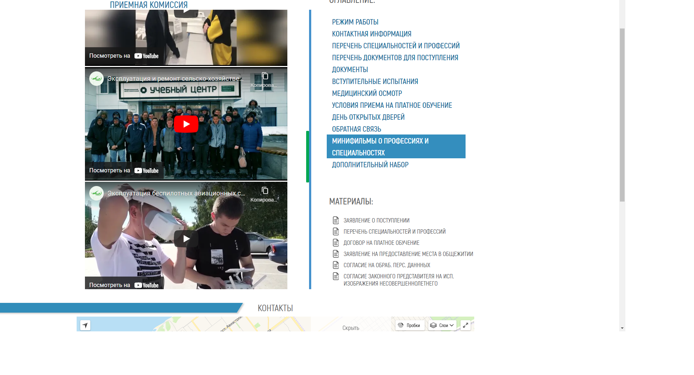
Приходите к нам!!!!!

